Reporte de Especificación de Software (RES)

Versión <1.0>

[Sistema de Inscripción al concurso de admisión]

Elaborado por: | Revisado por: | Aprobado por:
Cárdenas López Carlos
Tapia Velázquez Jesús
Bravo Berrio Anthony
Oliart Mogollón Cesar
Rivas Luna Yahir

Fecha: 23/12/2010 | Fecha: 23 /12 /2010 | Fecha: 23/12/2010

Contenido
1. Antecedentes 4
2. Objetivos 4
3. Alcance 4
3.1. Dentro del Alcance 4
3.2. Fuera del Alcance 5
3.3. Restricciones 5
3.4. Supuestos 5
4. Procesos de Negocio 6
4.1. Lista de Casos de Uso de Negocio 6
4.2. Realización de los Casos de Uso de Negocio 7
4.3. Lista de Trabajadores de Negocio 16
4.4. Reglas de Negocio 16
5. Requisitos Funcionales 17
6. Requisitos No Funcionales 18
7. Modelo de Casos de Uso del Sistema 19
7.1. Lista de Actores de Sistema 19
7.2. Diagrama de Actores del Sistema 20
7.3. Arquitectura del Sistema – Diagrama de Paquetes 21
7.4. Lista de Casos de Uso del Sistema por Paquete 21
7.5. Diagrama de Casos de Uso por Paquete 22
7.6. Priorización de los Casos de Uso del Sistema Error: Reference source not found3
7.7. Matriz de Modelo de Negocio y Modelo de Sistema 24
7.8. Especificación de los Casos de Uso del Sistema
CUS01 – INSCRIPCION AL CONCURSO DE ADMISION- TRASLADO INTERNO
CUS02 – INSCRIPCION AL CONCURSO DE ADMISION POR EXONERACION – TRASLADO EXTERNO
CUS03 – INSCRIPCION AL CONCURSO DE ADMISION POR EXONERACION – PRIMEROS PUESTOS DE EDUCACION SECUNDARIA
CUS04 – INSCRIPCION AL CONCURSO DE ADMISION POR EXONERACION – POSTULANTES ORDINARIOS
CUS05 – INSCRIPCION AL CONCURSO DE ADMISION POR EXONERACION – CEPRE UNIVERSITARIO DE LA UNCP

8. Flujo General de Navegación 47
9. Esquema de Seguridad 48
10. Modelo de Análisis 48
11. Modelo Conceptual 59

Antecedentes
La Universidad Nacional del Centro del Perú, gestiona una serie de procedimientos administrativos referidos a la educación de los alumnos.
La misión de la UNCP es responder a las necesidades educativas según los avances tecnológicos de la época para los miembros de su comunidad académica. Para lograr este objetivo la UNCP sigue varios procedimientos entre los cuales está el Proceso de Inscripción al Examen de Admisión, para esto se creó una comisión de admisión que tiene como finalidad la inscripción de todos los alumnos interesados en desarrollar una carrera profesional y formar parte de la institución.

La Universidad Nacional del Centro del Perú que tiene varios años de servicio se ha visto en la necesidad de tener un sistema actual que pueda permitir manejar el proceso de Inscripción al Examen de Admisión.
Este proceso tiene como labor la inscripción de los alumnos en todas sus modalidades que son: Inscripción al examen de admisión postulantes ordinario, Inscripción al examen de admisión por exoneración traslado interno, Inscripción al examen de admisión por exoneración traslado externo, Inscripción al examen de admisión por exoneración primeros puestos secundaria, Inscripción al examen de admisión por exoneración CEPRE universitario de la UNCP.

Este trabajo ha sido elaborado según las necesidades de los usuarios finales en este caso los encargados de la comisión de admisión, de esta forma se busca facilitar el cumplimiento de sus labores.

Objetivos
La Universidad Nacional del Centro del Perú requiere la automatización de sus procesos actuales, ya que en su mayoría estos se realizan de forma manual, para poder alcanzar los objetivos presentados a continuación:

Para este proyecto se han planteado objetivos formales los cuales buscan que este sistema sea realizado para lograr una mayor eficiencia con relación al procedimiento de admisión tanto en la reducción de tiempo para la simplificación del proceso, como la reducción de costos. Entre nuestros objetivos primordiales están:

- Reducir costos en el proceso de inscripción en un 50% con respecto al ciclo 2009-
- Reducir tiempo de inscripción de postulantes en un 20% con respecto al ciclo 2009-2 preciso

Alcance

Dentro del Alcance
Generales
• Implementar un sistema web que facilite la inscripción al concurso de admisión.
• La interfaz de usuario será amigable y de fácil uso
• El sistema validará la autenticación de usuario
• Se diseñará un modelo de datos adecuado para el sistema
• El sistema contará con alta disponibilidad funcional
• Se contará con un manejo de perfiles de usuario

- Se contara con un perfil para el Encargado de Comisión de Admisión, el cual se encargara de la inscripción y derivación de los distintos tipos de postulantes a tratar, registrara la entrega de los documentos; y no obstante verificara la validez de los documentos a tratar.(Ya sea los documentos de relleno, como los de entrega y de identificación)

- Se contara con un perfil para El cajero, el cual tendrá una interfaz de registro de pagos, el cual generara comprobantes de pago y registrarlo en la base de datos. (El encargado de comisión, de admisión utilizara la base de datos para la validación de los comprobantes)

- El Encargado de Comisión contará con una interfaz de Emisión de constancia de ingreso el cual se realizará de manera automática así como la emisión del cronograma de devolución de documentos para los que no pudieron ingresar.

- El sistema permitirá emitir reportes para visualizar: la cantidad de Postulantes inscritos y al Tipo de inscripción al cual pertenecen.

Fuera del Alcance
• La revisión del examen de ingreso no será parte del sistema.
•No se incluye en esta fase de proyecto el proceso de retroalimentación a Otros Sistemas.
• No se realizara actividades de entrenamiento y/o capacitación.

Restricciones
• El costo de implementación no deberá exceder a lo acordado al inicio.
• La implementación quedará concluida en la fecha acordada.
• El Lenguaje de Programación a utilizar serán JavaEE y HTML.
• El motor de base de datos será MYSQL.
• La instalación de la aplicación no se aplica en más de 1 servidor.

Supuestos
• La Los documentos utilizados deberán ir registrados en el sistema.
• Los requisitos solicitados a cada tipo de caso no variaran, ni se pedirán adicionales
• Los usuarios cuentan con conocimientos informáticos previos.
• Los usuarios cuentan con un scanner para digitalizar sus documentos.

Procesos de Negocio

Lista de Casos de Uso de Negocio

Caso de uso del negocio | Descripción
CUN01 –INSCRIPCION AL CONCURSO DE ADMISION- TRASLADO INTERNO | En este proceso se inicia cuando el encargado de admisión recepciona por compra de prospectos para poder entregar al alumno su prospecto de admisión, luego el alumno llena requisitos y el encargado verifica si esta todo en orden, si esta todo en orden le da su ticket para que lo pague en caja; sino que vuelva a rellenar sus datos. Luego le realizan la captura de imagen y así poder entregarle su carne para que pueda dar su prueba de aptitud y sea efectivo el traslado. Si ingresa deberá recoger su constancia de ingreso en comisión de admisión. En caso de que no pase la prueba deberá recoger sus documentos en la fecha pactada
CUN02 – INSCRIPCION AL CONCURSO DE ADMISION POR EXONERACION – TRASLADO EXTERNO | En este proceso se inicia cuando el encargado de admisión recepciona por compra de prospectos para poder entregar al alumno su prospecto de admisión, luego el alumno llena requisitos y el encargado verifica si esta todo en orden, si esta todo en orden le da su ticket para que lo pague en caja; sino que vuelva a rellenar sus datos. Luego le realizan la captura de imagen y así poder entregarle su carne para que pueda dar su prueba de aptitud y sea efectivo el traslado. Si ingresa deberá recoger su constancia de ingreso en comisión de admisión. En caso de que no pase la prueba deberá recoger sus documentos en la fecha pactada.
CUN03 – INSCRIPCION AL CONCURSO DE ADMISION POR EXONERACION – PRIMEROS PUESTOS DE EDUCACION SECUNDARIA | En este proceso se inicia cuando el encargado de admisión recepciona por compra de prospectos para poder entregar al alumno su prospecto de admisión, luego el alumno llena requisitos y el encargado verifica si esta todo en orden, si esta todo en orden le da su ticket para que lo pague en caja; sino que vuelva a rellenar sus datos. Luego le realizan la captura de imagen y así poder entregarle su carne para que pueda dar su examen de ingreso. Si ingresa deberá recoger su constancia de ingreso en comisión de admisión. Sino no logra ingresar pasara automáticamente al examen ordinario. En caso de que no pase la prueba deberá recoger sus documentos en la fecha pactada.
CUN04 – INSCRIPCION AL CONCURSO DE ADMISION POR EXONERACION – POSTULANTES ORDINARIOS | En este proceso se inicia cuando el encargado de admisión recepciona por compra de prospectos para poder entregar al alumno su prospecto de admisión, luego el alumno llena requisitos y el encargado verifica si esta todo en orden, si esta todo en orden le da su ticket para que lo pague en caja; sino que vuelva a rellenar sus datos. Luego le realizan la captura de imagen y así poder entregarle su carne para que pueda dar su examen de ingreso. Si ingresa deberá recoger su constancia de ingreso en comisión de admisión. En caso de que no pase la prueba deberá recoger sus documentos en la fecha pactada.
CUN05 – INSCRIPCION AL CONCURSO DE ADMISION POR EXONERACION – CEPRE UNIVERSITARIO DE LA UNCP | En este proceso se inicia cuando el encargado de admisión recepciona por compra de prospectos para poder entregar al alumno su prospecto de admisión, luego el alumno llena requisitos y el encargado verifica si esta todo en orden, si esta todo en orden le da su ticket para que lo pague en caja; sino que vuelva a rellenar sus datos. Luego le realizan la captura de imagen y así poder entregarle su carne, para luego entregarle su constancia de ingreso.

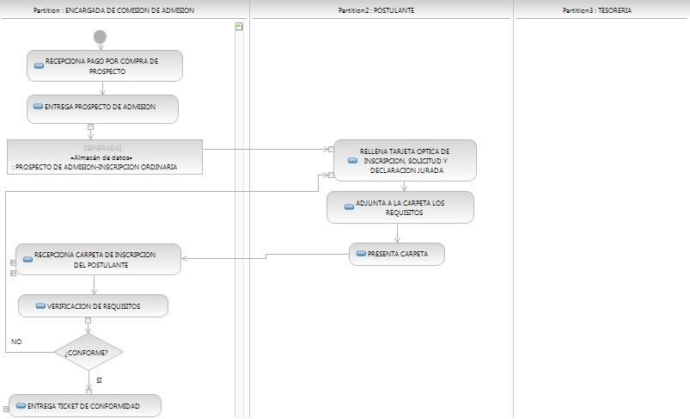
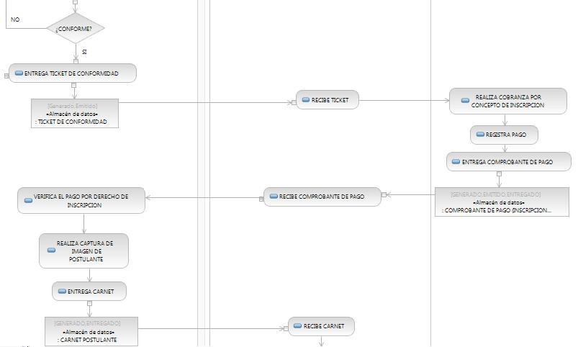
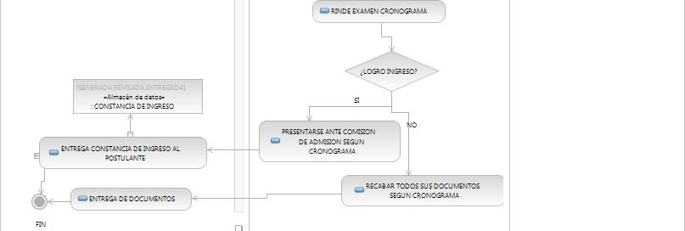
Realización de los Casos de Uso de Negocio

CUN01 –INSCRIPCION AL CONCURSO DE ADMISION- TRASLADO INTERNO
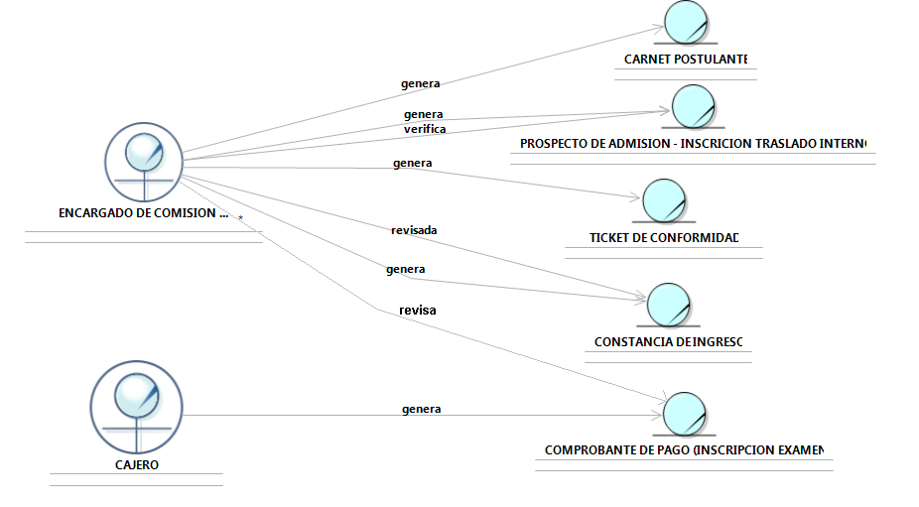

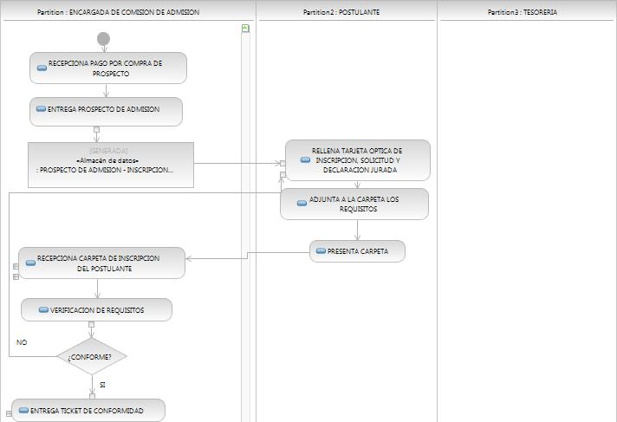
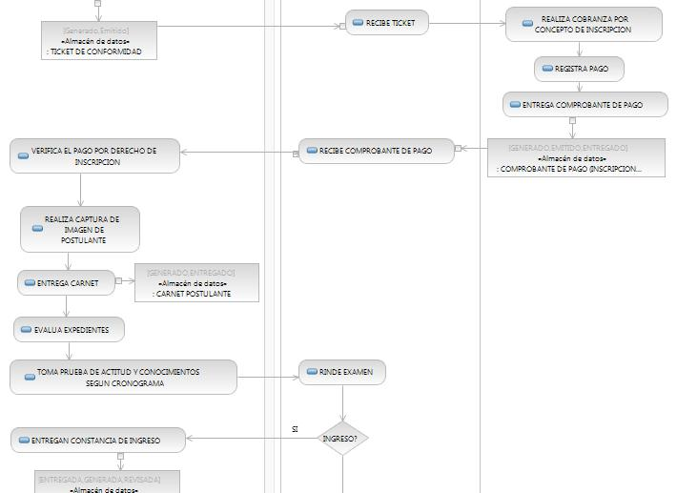

CUN02 – INSCRIPCION AL CONCURSO DE ADMISION POR EXONERACION – TRASLADO EXTERNO

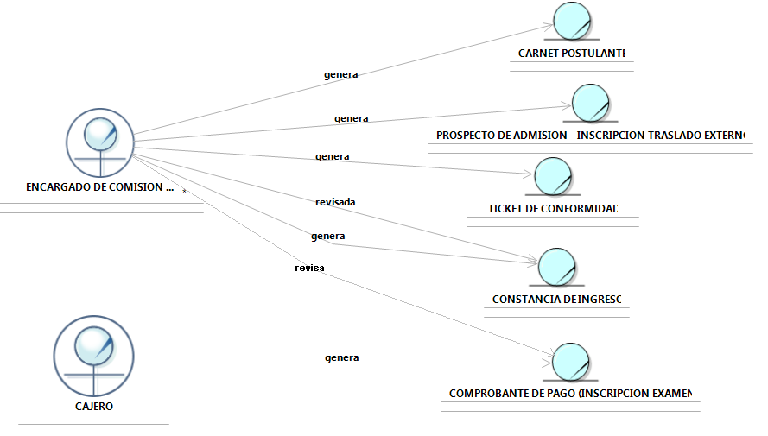

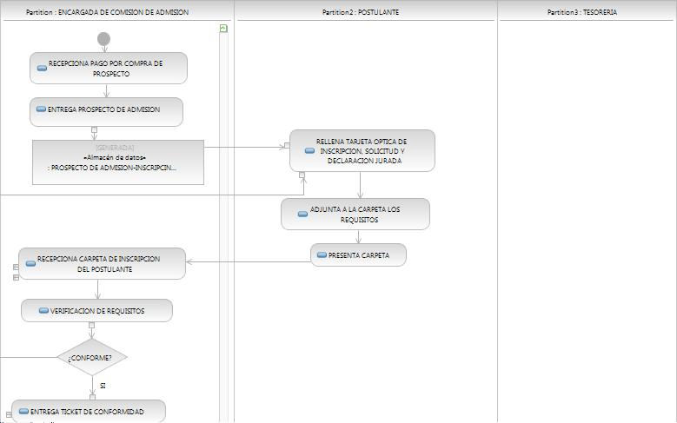
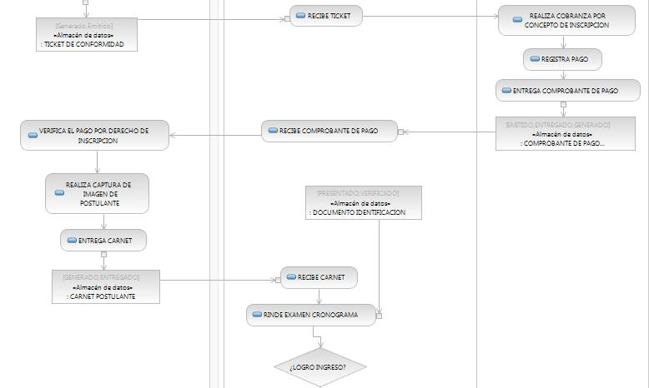
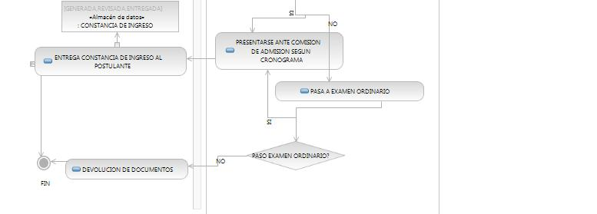
CUN03 – INSCRIPCION AL CONCURSO DE ADMISION POR EXONERACION – PRIMEROS PUESTOS DE EDUCACION SECUNDARIA

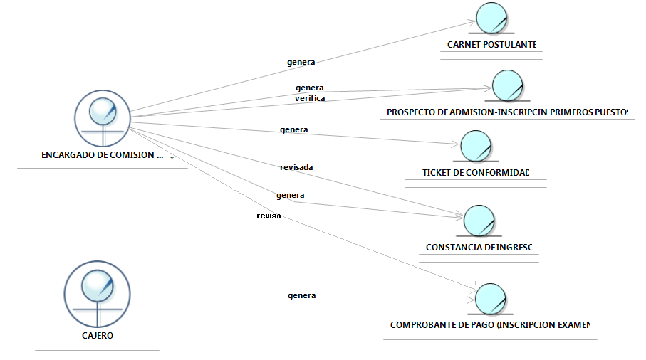

CUN04 – INSCRIPCION AL CONCURSO DE ADMISION POR EXONERACION – POSTULANTES ORDINARIOS

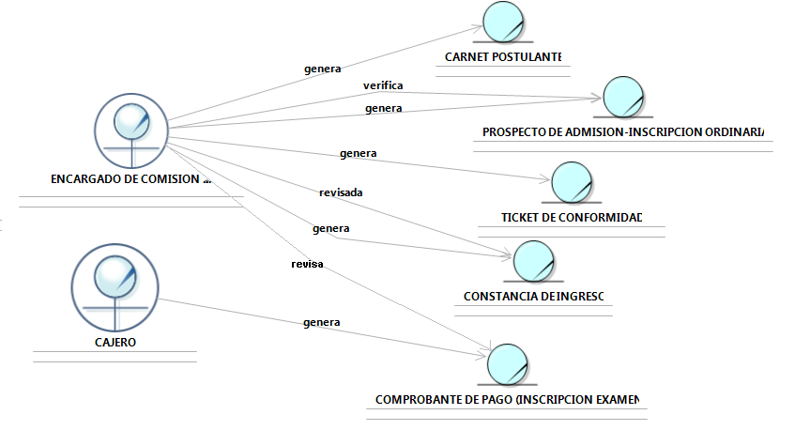

CUN05 – INSCRIPCION AL CONCURSO DE ADMISION POR EXONERACION – CEPRE UNIVERSITARIO DE LA UNCP

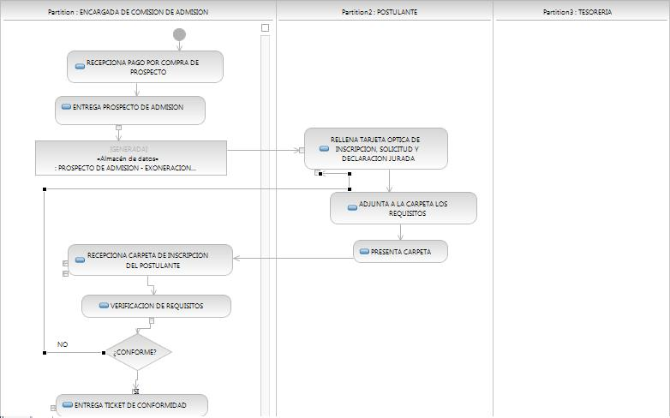
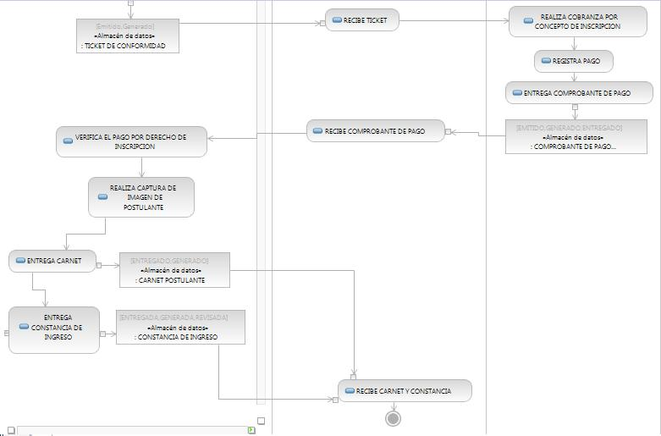

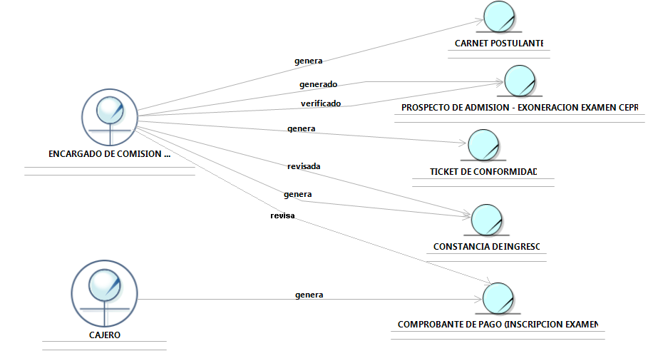

Lista de Trabajadores de Negocio

Trabajador del Negocio | Descripción
CAJERO | Es el encargado de realizar las cobranzas por concepto de inscripción
ENCARGADO DE COMISION DE ADMISION | Es el encargado de gestionar el trámite de acuerdo al tipo de inscripción del postulante

Reglas de Negocio
RN01: El encargado de admisión es el único encargado de generar la matricula.
RN02: La fecha límite de inscripción es 1 semana antes del examen de admisión.
RN03: La universidad solo tendrá 500 vacantes por facultad.
RN04: Solo se aceptan 30 traslados ya sea interno o externo.
RN05: Único ingreso con carne de postulante para dar examen de ingreso.
RN06: Para los ingresantes por traslado, deberán obtener el 70% de la nota final.
RN07: Para los ingresantes por modo ordinario, deberán obtener como nota minima la indicada en el cronograma de notas de acuerdo a su especialidad.
RN08: Una vez terminado el proceso de admisión, las notas se mostraran 5 días después del mismo.
RN09: Una vez realizado el pago en caja no se acepta bajo ninguna circunstancia el pedido de devolución.
RN10: El carne de postulante es único e intransferible.
RN11: La inscripción al concurso de admisión es vía Internet.
RN12: Los documentos presentados para la inscripción deben ser originales o copias legalizadas.
RN13: La inscripción es personal; debe ser realizada por el mismo postulante.
RN14: En caso de ser menor de edad, el postulante puede traer a un apoderado para la inscripción.

Requisitos Funcionales

Código | DESCRIPCION | Proceso de Negocio
RF001 | Registrar solicitud de Inscripción |  | CUN01
RF002 | Actualiza Solicitud de Inscripción |  | CUN01
RF003 | Busca Solicitud de inscripción |  | CUN01
RF004 | Genera constancia de pago |  | CUN01
RF005 | Genera Carnet |  | CUN01
RF006 | Evaluar inscripción |  | CUN01
RF007 | Ingresar al sistema |  | CUN01
RF008 | Mantener perfil |  | CUN01

Requisitos No Funcionales

Tipo de Requisito | Código | Descripción
Restricciones del Diseño | RNF-001 | La tecnología a utilizar será Java EE
Restricciones del Diseño | RNF-002 | El sistema deberá considerar en su arquitectura tres capas lógicas (layers): presentación, controladora y negocio
Restricciones del Diseño | RNF-003 | El sistema deberá considerar en la capa de negocio el patrón de diseño DAO
Restricciones del Diseño | RNF-004 | El sistema deberá ser compatible con la maquina virtual de java 1.6 o superior
Componentes a Adquirir | RNF-005 | El sistema deberá utilizar como motor de base de datos a MySQL 6.0 o superior
Componentes a Adquirir | RNF-006 | El sistema deberá utilizar como servidor http a Apache 6.0 y como servidor de aplicaciones a TomCat 6.0
Componentes a Adquirir | RNF-007 | El sistema deberá utilizar como navegador al Internet Explorer 6.0 o posterior
Interfaces de Usuario | RNF-008 | El tipo de letra general será Arial de tamaño general de 14 para Web.
Interfaces de Usuario | RNF-009 | La imagen que contiene el logo del colegio y fondo del sistema deberá ser de formato .JPEG y no pesar más de 180 KB.
Interfaces de Usuario | RNF-010 | El sistema deberá mostrar en todas las páginas, a excepción del menú principal y logueo, un enlace para regresar al menú principal.
 | RNF-011 | Los gráficos que se presenten en las interfaces tendrán un peso no mayor a los 150 Kb.
 | RNF-012 | El sistema deberá mostrar en todas las páginas un enlace para cerrar sesión de usuario.
Interfaces de Hardware | No Aplica | No Aplica
Interfaces de Software | No aplica | No aplica
Interfaces de Comunicaciones | RNF-013 | La aplicación se podrá desplegar en cualquier tipo de PC o portátil que cumpla con las características especificadas en el requisito RNF-020 que cuente con Internet y pueda acceder a un navegador
Seguridad | RNF-014 | Solo usuarios registrados en el sistema podrán ingresar y sus opciones en el menú principal serán de acuerdo a su perfil.
Seguridad | RNF-015 | En el sistema se creara una sesión por cada usuario identificado, que se cerrara automáticamente después de 15 minutos de inactividad.
Requisitos del Sistema | RNF-016 | El tiempo máximo para corregir una falla será de 24 horas.
Requisitos de Desempeño | RNF-017 | El sistema debe soportar un promedio de 60 tipos de inscripciones por minuto.
 | RNF-018 | El sistema almacenará la información de hasta 10000 postulantes como mínimo.
Requisitos Físicos | RNF-019 | El sistema deberá considerar en su arquitectura física, tres capas (tiers): cliente, servidor de aplicación y servidor de base de datos.
Requisitos Físicos | RNF-020 | El Cliente debe considerar los siguientes requisitos mínimos para poder ejecutar esta aplicación:  - Procesador 1.0 GHz  - Memoria 512 MB  - Disco Duro 8 GB  Conexión a Internet mínima de 128 Kbps
Requisitos Físicos | RNF-021 | El Servidor de aplicaciones debe considerar los siguientes requisitos mínimos para poder ejecutar este sistema web:  - Procesador 2.2 GHz  - Memoria 1GB  - Disco Duro 8 GB  Conexión a Internet mínima de 128 Kbps
Requisitos Físicos | RNF-022 | El Servidor de la base de datos debe considerar los siguientes requisitos mínimos para poder ejecutar este sistema web:  - Procesador 2.2 GHz  - Memoria 2GB  - Disco Duro 10 GB  Conexión a Internet

Modelo de Casos de Uso del Sistema

Lista de Actores de Sistema

Actor del sistema | Descripción
AS01   | Responsable del mantenimiento de usuarios y de convertirlos, siempre y cuando sean correctos sus requisitos enviados.
AS02   | Este actor del sistema representa al rol de entregar carnets luego de la aprobación dado por comisión de admisión –Web.
AS03   | Este actor del sistema representa al encargado de generar constancias de pagos para poder recibir el carnet.
AS04   | Este actor del sistema envía sus requisitos para su posterior aprobación y así convertirse en postulante siendo registrado.

Diagrama de Actores del Sistema
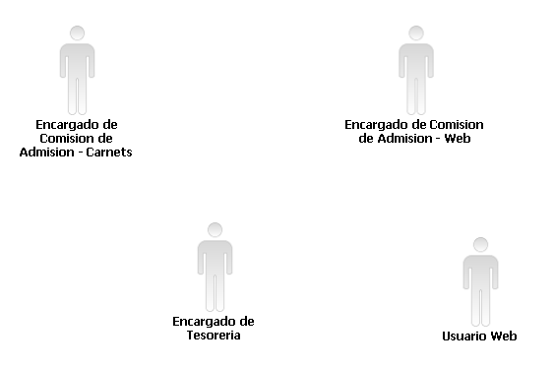

Arquitectura del Sistema – Diagrama de Paquetes

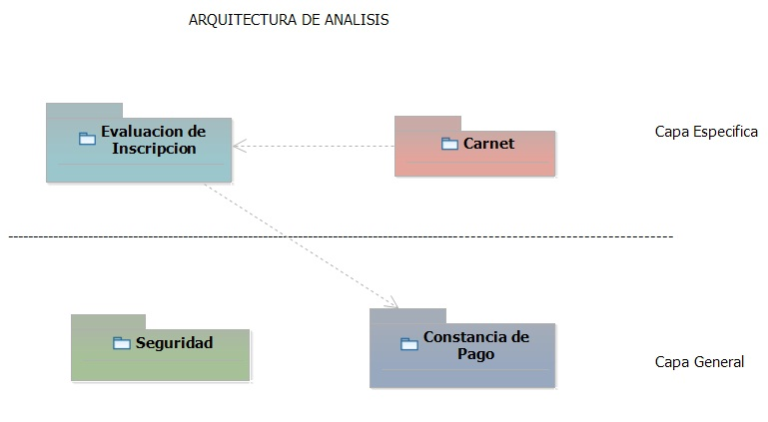

Lista de Casos de Uso del Sistema por Paquete

P01 – EVALUACION DE INSCRIPCION

Caso de uso del sistema | Descripción
CUS04 – Registrar Solicitud de Inscripción | El usuario Web registra sus solicitudes respectivas para su posterior aprobación.
CUS05 – Actualizar Solicitud de Inscripción | Permite aprobar o rechazar la solicitud de retiro de alumno.
CUS07 – Evaluar Inscripción | Permite dar por aprobado el total de los requisitos.
CUS06 – Busca solicitud de Inscripción | Busca la solicitud dependiendo el estado en el que se encuentre.

P02– CARNET
Caso de uso del sistema | Descripción
CUS08 – Generar Carnet | Permite iniciar el trámite para retirar un alumno de la institución educativa mediante una solicitud.

P03– CONSTANCIA DE PAGO
Caso de uso del sistema | Descripción
CUS03 –Generar Comprobante de Pago | Genera Constancia de pago

P03– SEGURIDAD
Caso de uso del sistema | Descripción
CUS01 – Ingresar al Sistema | Asigna las distintas opciones con que cuenta el usuario a loguearse.
CUS02- Cargar Perfil | Mantiene los distintos perfiles de usuario.

Diagrama de Casos de Uso por Paquete

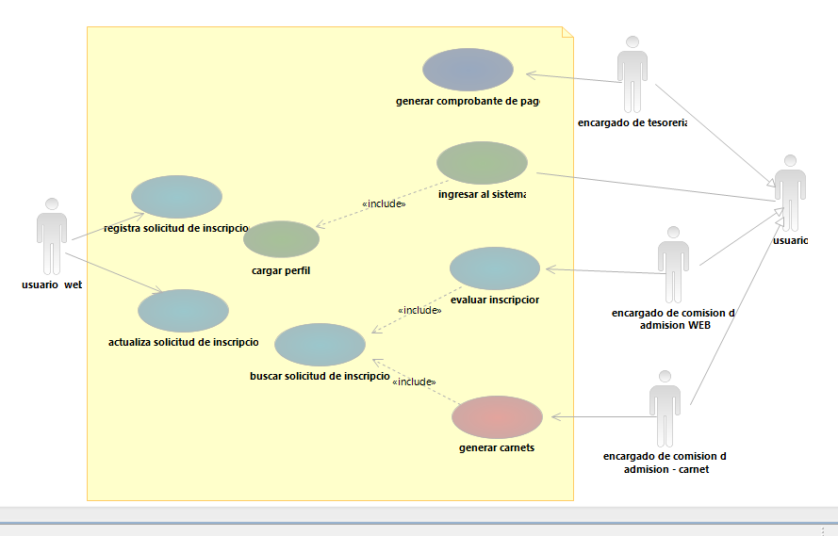

Priorización de los Casos de Uso del Sistema

    - Clasificación de los Casos de Uso del Sistema

Nombre del caso de uso | Clasificación
CUS04 – Registrar Solicitud de Inscripción | Primario
CUS05 – Actualiza Solicitud de Inscripción | Primario
CUS06 – Busca Solicitud de Inscripción | Primario
CUS07– Evaluar Inscripción | Primario
CUS03 – Generar Comprobante de Pago | Primario
CUS08 – Generar Carnet | Primario
CUS01 – Ingresar al sistema | Secundario
CUS02 – Cargar Perfil | Secundario

    - Ciclos de Desarrollo de los Casos de Uso del Sistema

Ciclo de desarrollo | Nombre del caso de uso | Clasificación
Iteración 0 | CUS04 – Registrar solicitud de Inscripción | Primario
Iteración 0 | CUS06 – Buscar Comprobante de Pago | Primario
Iteración 0 | CUS05 – Actualiza Solicitud de Inscripción | Primario
Iteración 0 | CUS07 – Evaluar Inscripción | Primario
Iteración 0 | CUS03 – Generar Comprobante de Pago | Primario
Iteración 0 | CUS08 – Generar Carnet | Primario
Iteración 0 | CUS01 – Ingresar al sistema | Secundario
Iteración 0 | CUS02 – Cargar Perfil | Secundario

 |  | 0.4 | 0.3 | 0.2 | 0.1 | TOTAL | CLASIFICACIÓN DE CU
CASO DE USO |  | IMPORTANCIA | COMPLEJIDAD | RIESGO | IMPACTO RNF | TOTAL | CLASIFICACIÓN DE CU
CUS04 | Registrar solicitud de Inscripción | 10 | 7 | 8 | 7 | 8.4 | Primario
CUS05 | Actualiza Solicitud de Inscripción | 8 | 6 | 7 | 6 | 7 | Primario
CUS06 | Busca Solicitud de Inscripción | 7 | 6 | 6 | 7 | 6.5 | Primario
CUS07 | Evaluar Inscripción | 9 | 8 | 7 | 6 | 8 | Primario
CUS03 | Generar Comprobante de Pago | 8 | 7 | 5 | 7 | 7 | Primario
CUS08 | Generar Carnet | 8 | 6 | 6 | 7 | 6.9 | Primario
CUS01 | Ingresar al sistema | 8 | 5 | 6 | 5 | 6.4 | Secundario
CUS02 | Cargar Perfil | 8 | 5 | 6 | 5 | 6.4 | Secundario

  - Matriz de Modelo de Negocio y Modelo de Sistema

Matriz de Actividades y Requisitos del Sistema de Inscripción al Concurso de Admisión
Proceso de Negocio | Actividad del Negocio | Responsable del  Negocio | Requisito Funcional | Caso de Uso |  | Actores
GESTIONAR INSCRIPCION AL CONCURSO DE ADMISION - POSTULANTES ORDINARIOS | Rellena tarjeta óptica de Inscripción, Solicitud y declaración Jurada | Postulante | Registrar solicitud de Inscripción | CU01 | Registrar solicitud de Inscripción | Usuario Web
 | Adjunta a la carpeta o sobre de inscripción de requisitos | Postulante | Busca Datos del Solicitante | CU02 | Busca Datos del Solicitante | Usuario Web
 | Presenta a la comisión de Admisión | Postulante | Registra Postulante | CU03 | Registra Postulante | Usuario Web
 |  |  | Busca Requisitos según tipo de modalidad | CU04 | Busca Requisitos según tipo de modalidad | Usuario Web
 |  |  | Busca Constancia de Pago | CU05 | Busca Constancia de Pago | Usuario Web
 |  |  | Registra Documento | CU06 | Registra Documento | Usuario Web
 |  |  | Actualiza Solicitud | CU07 | Actualiza Solicitud | Usuario Web
 |  |  | Registra Documento | CU06 | Registra Documento | Usuario Web
 |  |  |  | CU08 | Modificar Datos | Usuario Web
 |  |  | Busca Solicitud | CU09 | Busca solicitud | Usuario Web
 | Recepciona carpeta de inscripción del postulante para la validación | Encargada de Comisión de Admisión | Genera inscripción | CU10 | Genera inscripcion | Encargada de Comisión de Admisión-Web
 | Verifica si los requisitos están completos y correctos | Encargada de Comisión de Admisión | Busca Solicitud | CU08 | Busca Solicitud | Encargada de Comisión de Admisión-Web
 | Registra el pago y entrega al solicitante el comprobante de pago | Encargada de Caja | Genera constancia de pago | CU11 | Genera constancia de pago | Encargada de Tesorería
 |  |  | busca detalle de constancia | CU12 | Busca detalle de constancia | Encargada de Tesorería
 | Entrega del Carnet de Postulante | Comisión de Admisión | Genera Carnet de Postulante | CU13 | Genera Carnet de Postulante | Encargado de Comisión de Admisión - Carnets
 |  |  | Busca Solicitud | CU08 | Busca Solicitud | Encargado de Comisión de Admisión - Carnets

Especificación de los Casos de Uso del Sistema

    - Especificación de Alto Nivel

Caso de uso: | CUS01 – Ingresar al sistema
Actor(es): | Usuario
Propósito: | El propósito es verificar que el usuario y mostrar su perfil.
Caso de uso asociado: | CU Incluido Consultar perfiles de Usuario  CU Extendido Consultar alumnos por apoderado
Resumen: | El CU permitirá verificar que el usuario que se ingrese exista y que la contraseña sea la adecuada. Además, muestra un menú principal dependiendo del tipo de perfil.
Clasificación | Caso de Uso Base
Requerimientos | -

Caso de uso: | CUS02 – Cargar perfiles
Actor(es): | Usuario Generalizado
Propósito: | El propósito es mantener usuarios
Caso de uso asociado: | Ninguno
Resumen: | El CU permitirá registrar, modificar y desactivar usuarios del sistema.
Clasificación | Caso de Uso Base
Requerimientos | -

Caso de uso: | CUS03 – Genera Comprobante de pago
Actor(es): | Encargada de Tesorería
Propósito: | Genera Constancia de pago.
Caso de uso asociado: | No Aplica
Resumen: | Genera Constancia de pago.
Clasificación | Primario.
Requisitos | RF-014

Caso de uso: | CUS04 – Registrar solicitud de Inscripción
Actor(es): | Usuario Web
Propósito: | Consultar el registro de los docentes.
Caso de uso asociado: | No Aplica.
Resumen: | Registrar solicitud de Inscripción
Clasificación | Primario
Requisitos | RF-001

Caso de uso: | CUS05 – Actualiza Solicitud de inscripción
Actor(es): | Usuario Web
Propósito: | Actualiza Solicitud
Caso de uso asociado: | No aplica.
Resumen: | Acá actualiza los datos que se les especifico su corrección.
Clasificación | Primario
Requisitos | RF-010, RF-011

Caso de uso: | CUS06 – Busca Solicitud de Inscripción
Actor(es): | Usuario Web, Encargada de Comisión de Admisión-Web, Encargada de Tesorería, Encargado de Comisión de Admisión - Carnets
Propósito: | Actualizar la disponibilidad y cursos a dictar del docente.
Caso de uso asociado: | CUS08 – Actualiza Solicitud, CUS10 – Evaluar inscripción, CUS11– Generar carnets.
Resumen: | Acá busca que la Solicitud haya sido correcta y aprobada.
Clasificación | Primario
Requisitos | RF-012

Caso de uso: | CUS07 – Evaluar Inscripción
Actor(es): | Encargada de Comisión de Admisión-Web
Propósito: | Aprobar las solicitudes (incluyendo requisitos) del postulante.
Caso de uso asociado: | CUS09 – Buscar solicitud de inscripción.
Resumen: | Se evalúa la solicitud con el fin de aprobarla.
Clasificación | Primario
Requisitos | RF-010

Caso de uso: | CUS08 – Genera Carnet
Actor(es): | Encargada de Comisión - Carnet
Propósito: | Genera Carnet de Postulante
Caso de uso asociado: | No Aplica
Resumen: | Genera Constancia de pago.
Clasificación | Primario.
Requisitos | RF-016

CUS01 Especificación de caso de uso: Ingresar al Sistema

Ingresar al Sistema

1.1 Descripción
El caso de uso permite validar un nombre de usuario y contraseña con el objetivo de ingresar al sistema web.

Actor(es)
Encargado de Tesorería, Encargado de Comisión de Admisión, Encargado de Carnets,

Flujo de Eventos
El Caso de Uso se inicia cuando el actor selecciona la opción “LOGIN” del menú principal.

Flujo Básico
1. El sistema muestra la interfaz “Login” con los siguientes campos:
-Datos del usuario: Nombre de usuario y contraseña.
-Además incluye la opción ingresar.
2. El actor ingresa nombre y contraseña.
3. El actor selecciona ingresar.
4. El sistema verifica que el usuario existe.
5. El sistema incluye el caso de uso “Consultar perfil de usuario”.
6. El sistema inicia la sesión mostrando el menú principal con el perfil de usuario.
7. El caso de uso finaliza.

2.2 Subflujos
Ninguna.

2.3 Flujos Alternativos
Nombre de usuario o contraseña son incorrectos
En el punto 4, si el sistema detecta que el usuario o contraseña no existen en la base de datos, muestra el MSG:”Nombre de usuario o contraseña no existen” y el caso de uso continua en el punto2.

Precondiciones
Ninguna.

Poscondiciones
El sistema muestra la interfaz “Menú Usuario” con su respectivo perfil y permisos de usuario.

Puntos de Extensión

Ninguna.

Requerimientos Especiales

Ninguna.

Prototipo

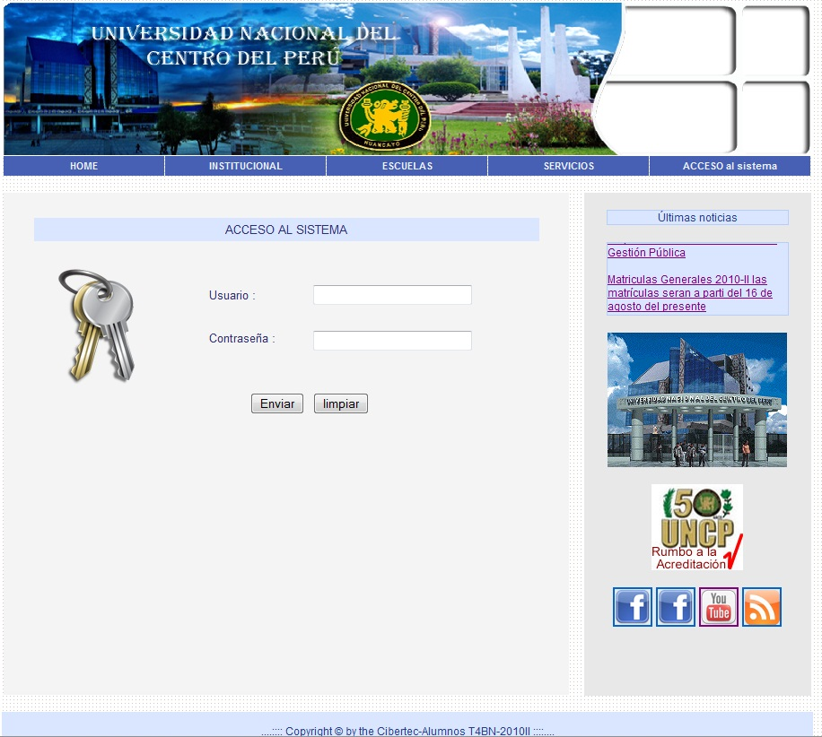

CUS02 Especificación de caso de uso: Cargar Perfil de Usuario

Consultar Perfil de Usuario

1.1 Descripción
El caso de uso permite consultar el perfil y permisos que tenga un usuario determinado.

Actor(es)
Sistema

Flujo de Eventos
El Caso de Uso se inicia cuando es invocado por otro caso de uso base.

Flujo Básico
1. El sistema carga un perfil determinado por el usuario ingresado del caso de uso base que lo invocó.
2. El sistema consulta los permisos del perfil determinado.
3. El sistema carga los permisos del perfil de usuario en el menú principal y finaliza el caso de uso.

2.2 Subflujos
Ninguna.

2.3 Flujos Alternativos
Ninguna.

Precondiciones

3.1 El Usuario esta logueado en el sistema.

Poscondiciones
Ninguna

Puntos de Extensión

Ninguna.

Requerimientos Especiales

Ninguna.

Prototipo

Ninguna.

CUS03 Generar comprobante de pago

    - Descripción
El caso de uso permite al Encargado de Tesorería generar la comprobante de pago por la compra de prospecto para el registro del postulante.
- Actor(es)
Encargado de Tesorería.

- Flujo de Eventos
  - Flujo Básico
- El caso de uso se inicia cuando el Encargado de Tesorería selecciona la opción “Generar comprobante” en la interfaz del menú usuario.
- El sistema muestra la interfaz GENERACION DEL COMPROBANTE DE PAGO con los siguientes datos:
  - .Tipo de modalidad.
- El Encargado de Tesorería ingresa los datos básicos del futuro postulante los cuales son :
  - DNI, el sistema validara que no haiga un DNI con el mismo número.
  - Nombres, Apellidos, fecha de nacimiento, teléfono, email, foto, facultad, escuela y carrera.
- El sistema según la modalidad de ingreso elegida, de forma asíncrona realizara un cálculo del monto a pagar dependiendo del historial del IGV.
- De forma asíncrona al elegir una facultad se cargaran las escuelas, igualmente los harán las escuelas con las carreras.
- El sistema incluye el caso de uso Buscar Detalle de Constancia.
- El Encargado de Tesorería selecciona “ENVIAR”.
- El sistema autogenera el número de constancia.
- El sistema graba la constancia con su detalle.
- El sistema muestra el número de constancia y el MSG “Constancia de Pago Generada con el Nro. 99999”.
- El sistema imprime la constancia de pago.
- El Encargado de Tesorería cierra la interfaz GENERAR CONSTANCIA DE PAGO y regresa a la interfaz del menú principal del sistema y finaliza el caso de uso.
  - Subflujos
Ninguno.
  - Flujos Alternativos.
- DNI Ya existe
En el paso 3.a, si el sistema detecta que el número de DNI ingresado existe en la BD, muestra un MSG:”El DNI ingresado ya existe en la BD” y finaliza el caso de uso.
- Vacantes agotadas para el tipo de modalidad
En el paso 3.c, si el sistema detecta que el número de vacantes para el tipo de modalidad ingreso han sido agotadas muestra el MSG:”No hay Vacantes Disponibles para el Tipo de Modalidad Elegida” y ofrece la posibilidad de cambiar de modalidad.
- Precondiciones
  - El Encargado de Tesorería esta logeado en el sistema.
  - Lista de Modalidades Disponibles.
  - Lista de Facultades Disponibles.
  - Lista de Escuelas Disponibles.
  - Lista de Carreras Disponibles.
- Post-condiciones
  - En el sistema quedara registrada la constancia de pago con estado “generado” con su detalle.
  - En el sistema quedara registrado el postulante.
- Puntos de Extensión
Ninguno.
- Requerimientos Especiales
Ninguno.
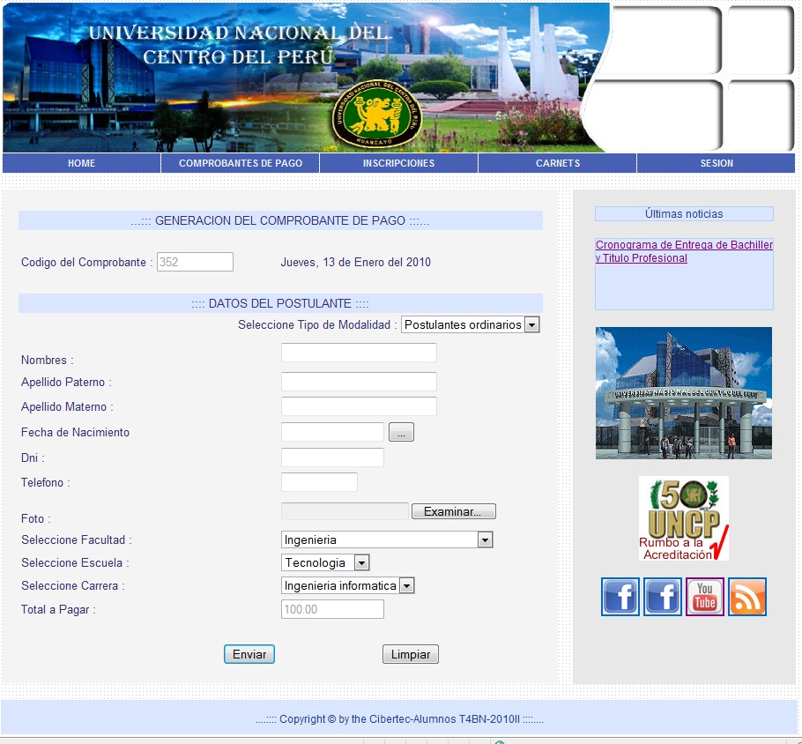
- Prototipos
CUS04 Registrar Solicitud de Inscripción

Descripción
El caso de uso permite al Postulante Registrar su solicitud de inscripción para su posterior aprobación.

Actor(es)
Postulante

Flujo de Eventos
El Caso de Uso se inicia cuando el Postulante selecciona la opción “Registra tu Solicitud” del “Menú Principal”.

Flujo Básico
- El sistema carga la interfaz “Registra Solicitud” con los siguientes datos:
  - El Numero único de Solicitud con la que se realizara futuros tramites.
  - Datos del Postulante: “Código, DNI, Nombres, Apellidos”.
  - Requisitos según modalidad, (ya seleccionada en la compra del CDP)
  - Además incluye las opciones de : “Seleccionar archivo”(Por cada requisito), Enviar Requisitos”
- El Postulante selecciona “Seleccionar Archivo” y carga la imagen del requisito
- El Postulante repetirá el paso 2 por cada requisito según la modalidad
- El Postulante selecciona “Enviar Requisitos”
- El sistema registra la solicitud.
- El sistema registra el detalle de la solicitud.
- El sistema muestra el MSG: “Su solicitud ha sido registrada correctamente” y el caso de uso finaliza.
  - Sub flujos.
Ninguna
  - Flujos Alternativos
Ninguno

- Precondiciones
  - El usuario está identificado en el sistema.
  - Se carga los requisitos según la modalidad seleccionada.
  - Se carga los datos del usuario.

- Post condiciones
  - En el sistema quedará registrada la solicitud y su respectivo detalle.
- Puntos de Extensión
Ninguna
- Requerimientos Especiales
Ninguna.
- Prototipo.

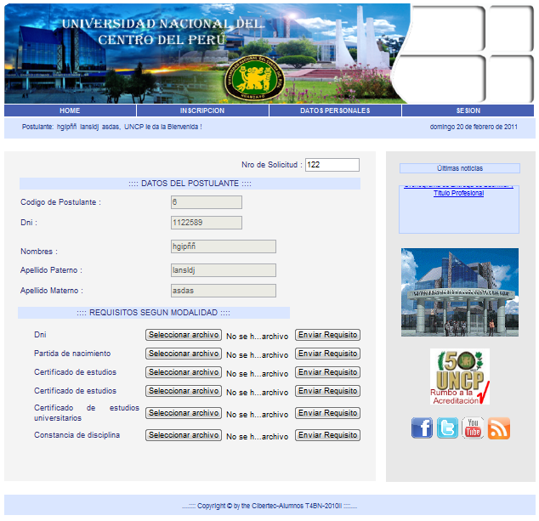

CUS05 Actualizar solicitud
1 Actores
Postulante
3 Breve Descripción
El postulante, en esta etapa, deberá re-subir los documentos indicados.
4 Flujo Básico de Eventos
- El postulante selecciona la opción “Registra tu Solicitud” del menú principal.
- El sistema mostrara la interfaz “Registrar Solicitud” con los siguientes datos :
  - El Número único de Solicitud con la que se realizara futuros tramites.
  - Datos del Postulante: “Código, DNI, Nombres, Apellidos”.
  - Requisitos desaprobados en la etapa de evaluación, que deberán ser actualizados
  - Además incluye las opciones de : “Seleccionar archivo”(Por cada requisito), Enviar Requisitos”
- En la interfaz se mostrara todos los requisitos desaprobados coloreados de rojo.
- El postulante selecciona “Seleccionar Archivo” y carga la imagen del documento solicitado.
- El postulante elige la opción “Enviar Requisito”
- El sistema actualiza el estado a pendiente y la imagen del requisito, para su posterior evaluación.
- El postulante cierra la interfaz y el caso de uso finaliza..
5 Sub-flujos
Ninguno
6 Flujos Alternativos
Ninguno.
7 Precondiciones
  - El usuario esta identificado en el sistema.
  - El estado de los requisitos deben estar desaprobados.

8 Post-condiciones
- El estado de los detalles solicitud quedaran en estado pendiente.
9 Punto de Extensión
Ninguno
10 Requerimientos Especiales
Ninguno
11 Prototipos

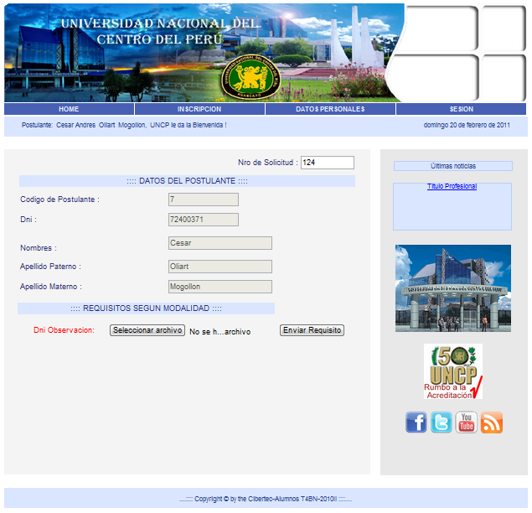

CUS06 Busca solicitud de inscripción
1 Actores
Usuario Web, encargado de comisión de admisión - web y encargado de comisión de admisión – carnets.
2 Breve Descripción
Obtiene la información de la solicitud de inscripción.
3 Flujo Básico de Eventos
El Caso de Uso es iniciado según al caso de uso base que lo invoque:
a. Si es el Caso de uso “Evaluar Inscripción”, ver el subflujo A.
b. Si es el Caso de uso “Generar Carnet”, ver el subflujo B.
4 Sub-flujos
4.1 A
1. El sistema muestra la interfaz Evaluar Solicitudes, con un listado de los postulantes con solicitud en estado pendiente para poder ver el detalle de la misma solicitud.
4.1 B
1. El sistema muestra la interfaz Búsqueda de Solicitudes, la cual mostrara las solicitudes aprobadas en su totalidad por el encargado de comisión Web de admisión.

7 Precondiciones
- La solicitud debe estar disponible en el sistema.
8 Post-condiciones
Ninguno
9 Punto de Extensión
Ninguno
10 Requerimientos Especiales
Ninguno
11 Prototipos
Ninguno

CUS07 Evaluar Inscripción

- Descripción
El caso de uso permite al Encargado de Comisión de Admisión - WEB evaluar la inscripción del postulante al examen de admisión para luego aceptar su solicitud.

- Actor(es)
Encargado de Comisión de Admisión - WEB.

- Flujo de Eventos
  - Flujo Básico

- El caso de uso inicia cuando el Encargado de Comisión de Admisión – WEB, selecciona la opción “Evaluar Solicitud” del menú usuario.
- El sistema listara a todos los postulantes con solicitud en estado pendiente
- El Encargado de Comisión de Admisión – WEB elige un postulante
- El sistema listara todos los requisitos del postulante , el detalle de solicitud
- El Encargado de Comisión de Admisión - WEB verifica que todos los documentos subidos por el postulante estén correctos :
  - Requisitos dependiendo de la modalidad de ingreso.
  - Por cada documento que seleccione se cargara en una ventana la vista previa del documento.
- El Encargado de Comisión de Admisión – WEB elije la opción Aprobar o desaprobar por cada documento ingresado.
- El sistema registra el cambio de estado de cada documento.
  - Subflujos
Ninguno.
  - Flujos Alternativos.
- Documento con fallas
En el paso 5.b, si el Encargado de Comisión de Admisión - WEB detecta que algún documento ingresado por el postulante presenta fallas, llámese ilegibilidad ó datos erróneos, podrá elegir Desaprobar y el tipo de falla y el sistema enviara un e-mail al postulante informándole que documento presenta una falla.
- Precondiciones
  - El Encargado de Comisión de Admisión - WEB estar identificado en el sistema.
  - Lista de Solicitudes Disponibles.
  - Lista de Detalle Solicitud disponible.
  - Lista de postulantes disponible
- Post-condiciones
  - En el sistema quedara registrado el cambio de estado de los requisitos de la solicitud.
- Puntos de Extensión
Ninguno.
- Requerimientos Especiales
Ninguno.
- Prototipos

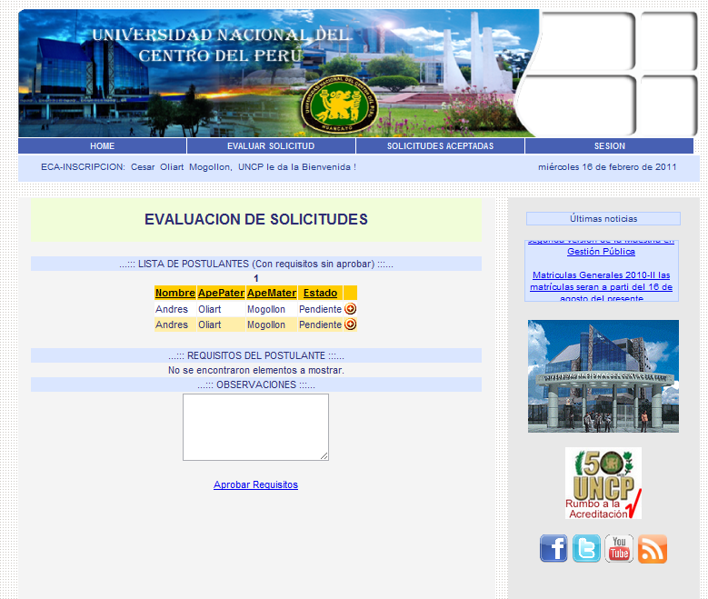

CUS08 Genera Carnet

Especificación de caso de uso: Generar Carnet de Postulante

Generar Carnet de Postulante

1.1 Descripción
El caso de uso permite al encargado de comisión de admisión de carnet generar el carnet de postulante.

Actor(es)
Encargado de admisión de carnets

Flujo de Eventos
El Caso de Uso se inicia cuando el encargado de admisión de carnets selecciona la opción “Generar carnets” de la interfaz del menú usuario.

2.1 Flujo Básico
- El sistema muestra la interfaz “Generar carnets” con los siguientes campos:
-Datos del postulante: Nombre, apellido paterno, apellido materno (solo lectura).
Además incluye la opción subir generar carnet.
- El sistema muestra lista de postulantes con solicitud aprobada
- El Encargado de admisión de carnets selecciona un postulante
- El sistema mostrara los datos del postulante incluyendo foto
- El Encargado de admisión de carnets selecciona generar carnet
- El sistema autogenera el número de carnet
- El sistema muestra un MSG: “Carnet impreso satisfactoriamente” y el caso de uso finaliza.

2.2 Subflujos
Ninguna.

2.3. Flujos Alternativos
Ninguna.

Precondiciones
El usuario de comisión de admisión debe estar logueado.
Lista de solicitudes disponibles.
Lista de postulantes disponibles.

Poscondiciones
En el sistema quedara registrada la impresión del carnet.

Puntos de Extensión

Ninguna

Requerimientos Especiales

Ninguna.

Prototipo

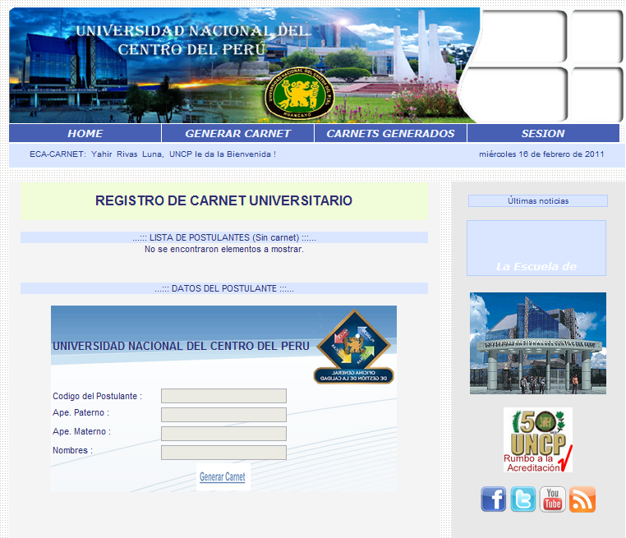

Flujo General de Navegación
Usuario WEB
Encargado de tesoreria
Encargado de
Commision WEB
APLICACION
Busca solicitud de
inscripcion
Genera comprobante
de pago
Evalua solicitud de
inscripcion

Registrar Solicitud
Encargado de generar carnet
Genera carnet
Actualiza solicitud

Esquema de Seguridad
Aplicativo
Funciones por Módulo | Encargado de Comisión WEB | Usuario WEB | Encargado de Comisión  Carnet | Encargado de tesorería
Módulo Carnet
- Generar carnes |  |  | x
Módulo seguridad
-Ingresar al sistema  -Cargar perfil | x  x | x | x  x | x  x
Módulo Inscripción  - Ingresar solicitud de inscripción.  -Actualiza solicitud de inscripción  - Evaluar inscripción  -Busca solicitud de inscripción  Modulo de comprobante de pago  -Generar comprobante de pago | x  x | x  x | x | x

Realización de Casos de Uso – Modelo de Análisis

CUS01 – Ingresar al sistema

ESC01 INGRESO DE USUARIO

Diagrama de Secuencia de Análisis
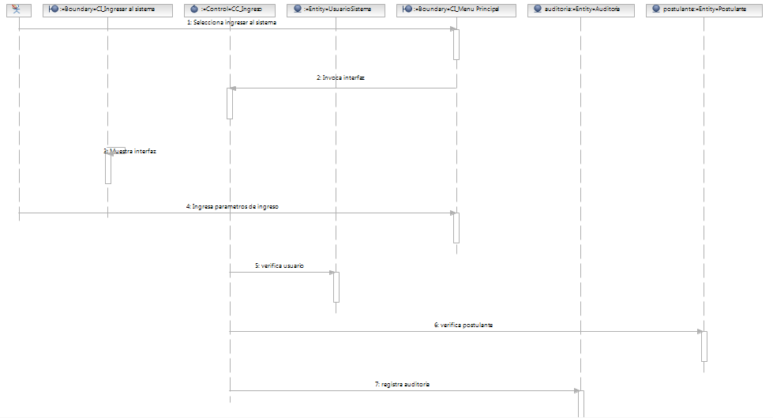

Diagrama de Clases de Análisis

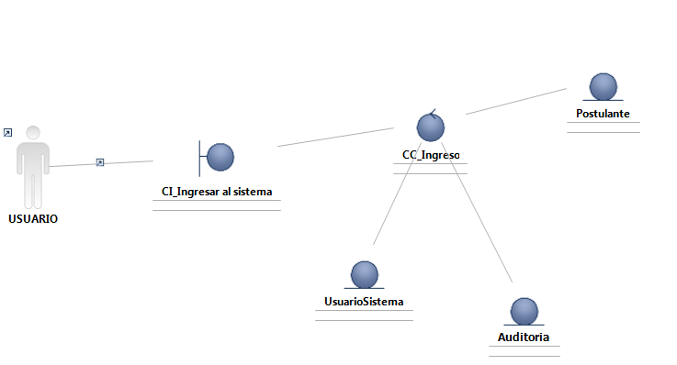

CUS02 – Consultar Perfil de Usuario

ESC01 CONSULTAR PERFIL DE USUARIO

Diagrama de Secuencia de Análisis
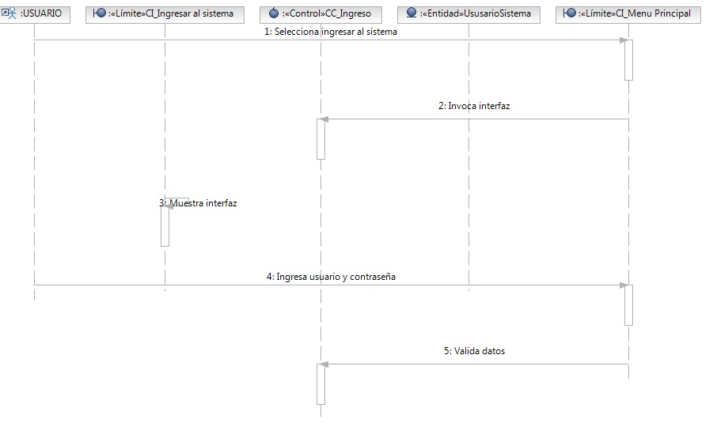

Diagrama de Clases de Análisis

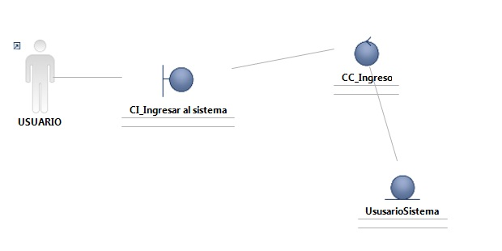

CUS03 – Generar constancia de pago

ESC01 GENERAR CONSTANCIA DE PAGO

Diagrama de Secuencia de Análisis

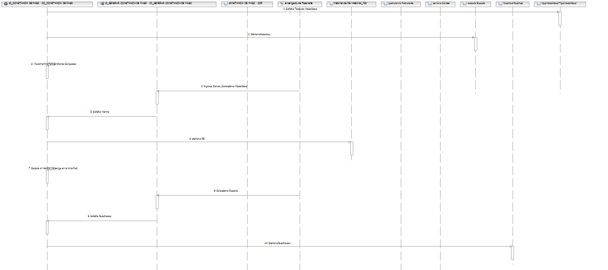

Diagrama de Clases de Análisis

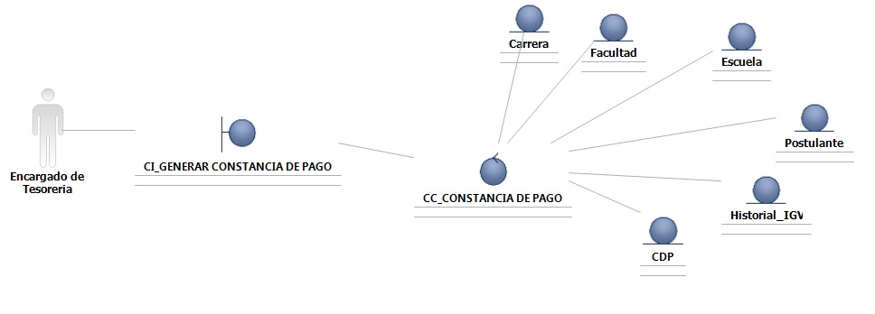

CUS04 – Registrar Solicitud de Inscripción

ESC01 REGISTRAR SOLICITUD DE INSCRIPCIÓN

Diagrama de Secuencia de Análisis

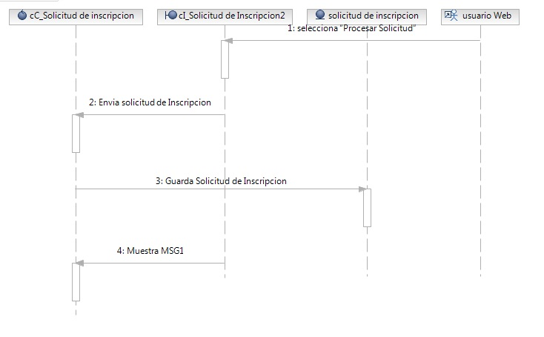

Diagrama de Clases de Análisis

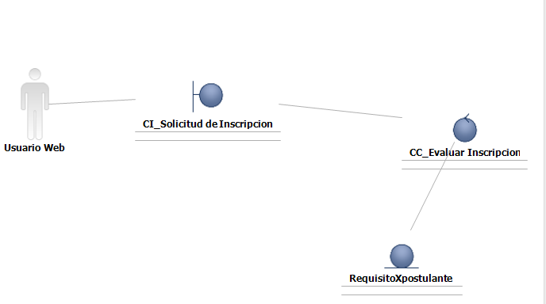

CUS05 – Actualizar solicitud

ESC01 ACTUALIZAR SOLICITUD

Diagrama de Secuencia de Análisis

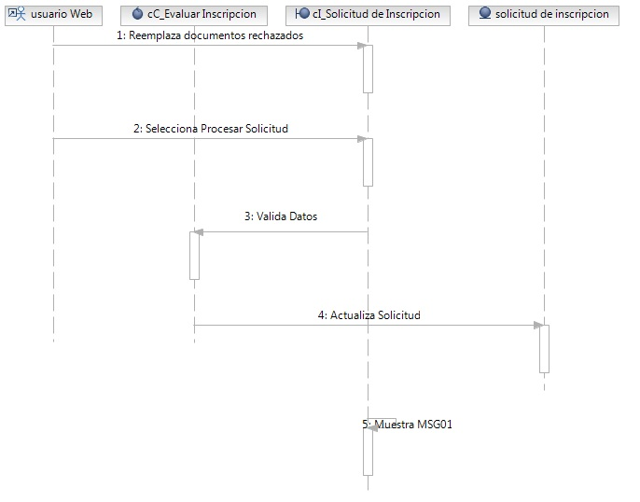
Diagrama de Clases de Análisis

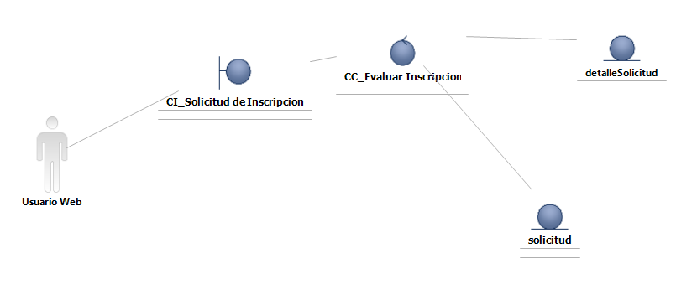

CUS06 – Busca solicitud de inscripción

ESC01 BUSCA SOLICITUD DE INSCRIPCIÓN

Diagrama de Secuencia de Análisis

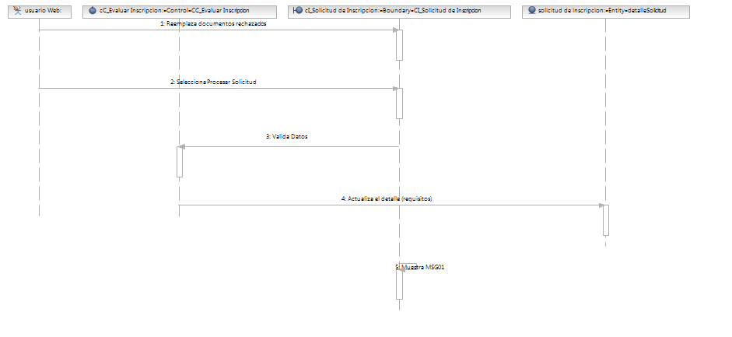

Diagrama de Clases de Análisis

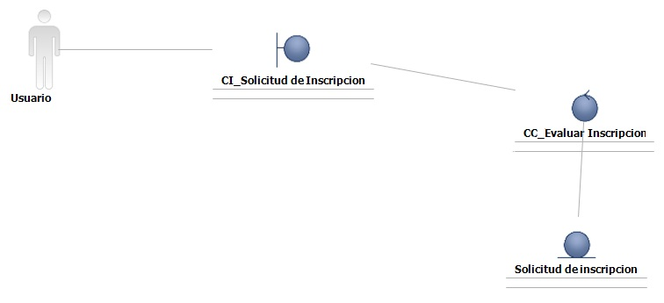

CUS07 – Evaluar Inscripción

ESC01 EVALUAR INSCRIPCIÓN

Diagrama de Secuencia de Análisis

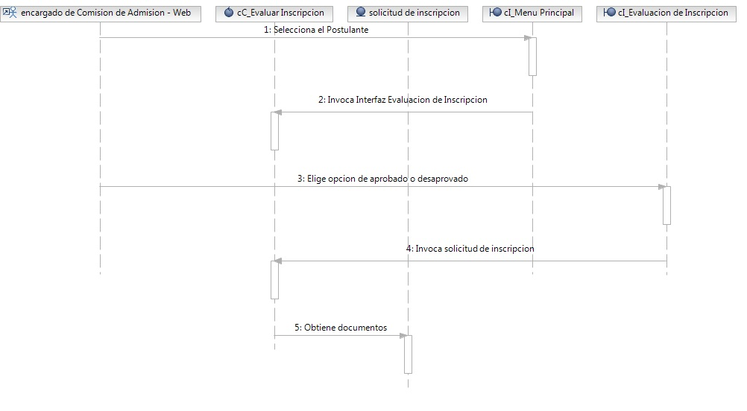

Diagrama de Clases de Análisis

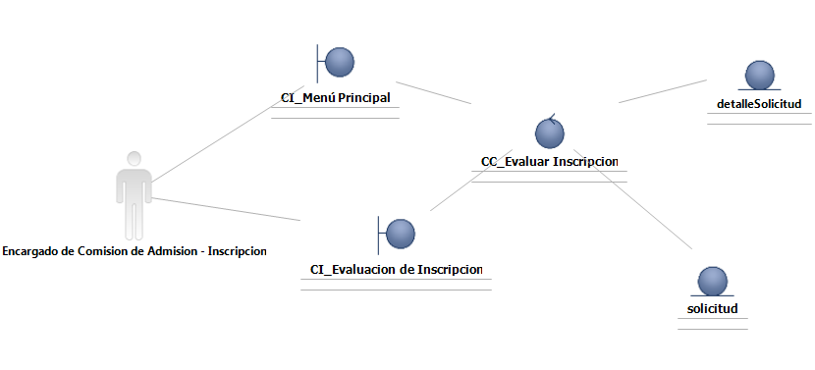

CUS08 – Generar Carnet
ESC01 GENERAR CARNET

Diagrama de Secuencia de Análisis
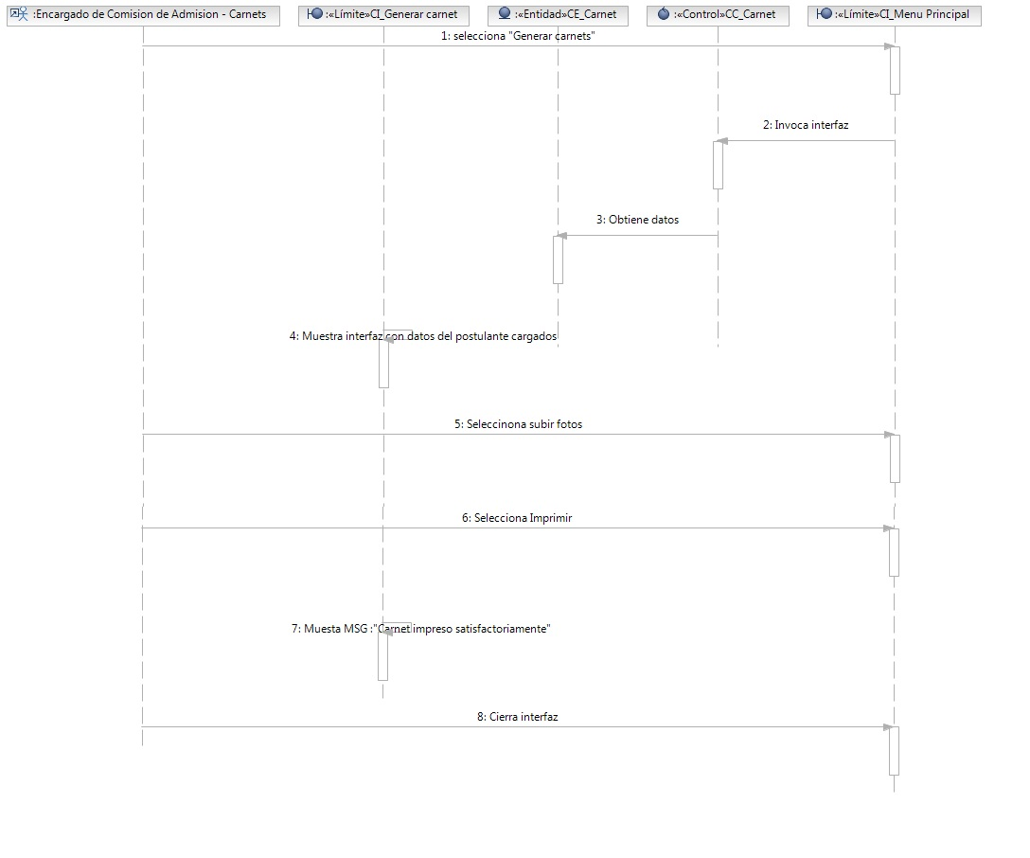

Diagrama de Clases de Análisis

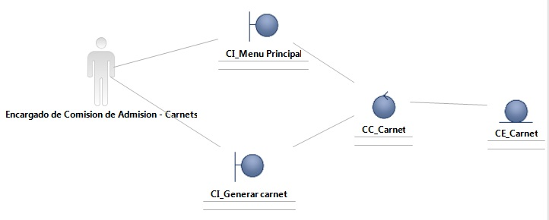

Modelo Conceptual

